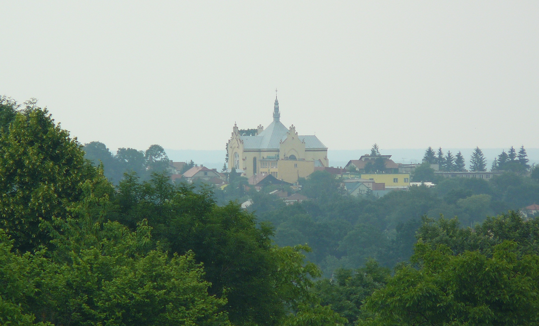
PLAN ODNOWY MIEJSCOWOŚCI KAMIEŃ – GÓRKA
na lata 2008 - 2015

Spis treści
I. WSTĘP 3
II. METODOLOGIA 4
III. RAPORT O STANIE 4
1. HISTORIA MIEJSCOWOŚCI 4
2. ZABYTKI 5
3. POŁOŻENIE 6
4. GEOGRAFIA 7
4.1 Położenie geograficzne 7
4.2 Klimat 7
4.3 Gleby 8
4.5 Ochrona środowiska 9
5. DEMOGRAFIA 9
6. INFRASTRUKTURA 10
6.1 Telekomunikacja 10
6.2 Dostęp do Internetu 11
6.3 Zaopatrzenie w wodę 11
6.3 Sieć kanalizacyjna 11
6.4 Źródła energii 12
6.5 Gazownictwo 12
6.6 Ciepłownictwo 13
7. USŁUGI SPOŁECZNE 13
7.1 Szkolnictwo 13
7.2 Zdrowie 13
7.3 Pomoc społeczna 14
7.4 Bezpieczeństwo publiczne 14
8. KULTURA I SPORT 15
8.1 Kultura 15
8.2 Sport 16
IV. ANALIZA SWOT 17
V. MISJA 18
VI. DIAGNOZA STANU 19
VII. CELE I KIERUNKI DZIAŁANIA 21
1. INFRASTRUKTURA 21
2. GOSPODARKA 21
3. SPOŁECZNOŚĆ 21
VIII. OPIS INWESTYCJI 22
1. INFRASTRUKTURA 22
2. GOSPODARKA 25
3. SPOŁECZNOŚĆ 25
IX. ZADANIE PRIORYTETOWE 29
X. WIELOLETNI PLAN INWESTYCYJNY 30
XI. WDRAŻANIE PLANU ODNOWY MIEJSCOWOŚCI 32
XII. MONITOROWANIE PLANU ODNOWY MIEJSCOWOŚCI 32
XIII. PUBLIC RELATIONS PLANU ODNOWY MIEJSCOWOŚCI 33
XIV. SPÓJNOŚC PLANU Z INNYMI DOKUMENTAMI OBOWIĄZUJĄCYMI W GMINIE KAMIEŃ 34

WSTĘP

Plan Odnowy Miejscowości Kamień - Górka to zestaw działań, które mają zostać podjęte w określonym otoczeniu, określonym terminie i zmierzających do długotrwałego i zrównoważonego rozwoju gminy. Plan ten, formułuje długookresowe cele strategiczne i związane z tym zadania, zakładając możliwość ich modyfikacji w zależności od zmian zachodzących w otoczeniu. Wskazuje kierunki koncentracji wysiłku zbiorowego wspólnoty mieszkańców i zmian, które powinny zostać przeprowadzone, aby uzyskać oczekiwane efekty. Plan Odnowy miejscowości odpowiada trosce lokalnego samorządu o rozwój gminy w szybko zmieniającym się i coraz bardziej konkurencyjnym otoczeniu. Planowanie strategiczne znacznie zwiększa prawdopodobieństwo sukcesu i umożliwia racjonalne gospodarowanie zasobami i potencjałem gminy. Dokument określający problemy i wytyczający cele ma służyć wykorzystaniu szans gminy jak również uświadomić mieszkańcom rolę poszczególnych instytucji w jego wdrażaniu. Określa również zbiór oczekiwań mieszkańców, który pozostaje do uwzględnienia przez władze gminy przy podejmowaniu decyzji.
Nie ulega wątpliwości, że sukces każdej gminy zależy od skutecznego i efektywnego zarządzania. Jest ono możliwe tylko wówczas, gdy gmina realizuje cele i zadania podporządkowane jasnemu i akceptowalnemu społecznie planowi rozwoju. Warunkiem powodzenia jest współpraca przy realizacji zamierzeń władz samorządowych, mieszkańców i środowiska przedsiębiorców. Środki publiczne są podstawowym narzędziem realizacji Planu Odnowy Miejscowości. Jednak ambitne zamierzenia przekraczają możliwości finansowe samorządu. Dlatego konieczne będzie stosowanie takich metod działania jak: pozyskiwanie pozabudżetowych środków na inwestycje, przedsięwzięcia publiczno - prywatne, współpraca międzygminna oraz z władzami powiatowymi i regionalnymi. Samorząd gminny wytycza i zatwierdza działania – wykonalne technicznie, realne ekonomicznie i akceptowalne społecznie, ale nie może pozostać jedynym ich realizatorem. Opracowanie to zawiera charakterystykę miejscowości, jej historię, analizę zasobów służącą przedstawieniu stanu rzeczywistego, SWOT - czyli mocne i słabe strony wsi, planowane kierunki rozwoju, a także zakładane przedsięwzięcia wraz z szacunkowymi kosztami i harmonogramem planowanych działań.

II. METODOLOGIA

Plan Odnowy Miejscowości Kamień – Górka został sporządzony na podstawie materiałów i informacji zebranych podczas zebrań Rady Sołeckiej, Wójta, Sekretarza oraz mieszkańców miejscowości. W spotkaniu udział wzięli:
- Ryszard Bugiel 8. Grażyna Ferenc
- Adam Majowicz 9. Magdalena Wrona
- Jerzy Bednarz 10. Jan Partyka
- Zofia Pindel 11. Franciszek Rurak
- Małgorzata Majczak - Partyka 12. Stanisław Piekut
- Jacek Partyka 13. Józef Łach
- Stanisław Partyka

III. RAPORT O STANIE

HISTORIA MIEJSCOWOŚCI
Teren Górki rozpoczyna się od tzw. Rogu, czyli od odgałęzienia drogi Krzywej Wsi. Nie ma natomiast ostrej granicy między Górką a Prusiną. Jedni uważają, że granicę stanowi odgałęzienie drogi do Nowego Kamienia, inni natomiast, że droga do Morgów (Skarbówka). Na początku lat 50. numerację domów w Kamieniu zmieniano dwukrotnie i dlatego granica między Górką a Prusiną zatarła się. Górka różni się od Prusiny i Krzywej Wsi chociażby formą i wielkością gospodarstw rolnych. Są one drobniejsze i bardziej zróżnicowane. Wynika to z tego, że Górkę zasiedlono później i zamieszkiwali ją ci, dla których zabrakło miejsca w innych istniejących już osiedlach. Prawdopodobnie Górka powstała jako coś nieuporządkowanego. Wskazują na to nazwy części składowych wyodrębnionych w Górce. Część między Rogiem a Prusiną zwana jest Rupciami. Poniżej Rupci znajduje się część zwana Dołem. Obejmuje odcinek wsi między dwoma wzniesieniami. Mieszkańcy tego odcinka nazywani byli Dolanami. Obszar między Dołem a Prusiną zwany był dawniej dworem, później Podkościelem, a obecnie Centrum. Nazwa Górki wywodzi się prawdopodobnie od trzech wzniesień, które ją przecinają.

ZABYTKI
Sołectwo Kamień – Górka nie posiada żadnych zabytków. Zachowała się jedynie kapliczka oraz krzyż przydrożny.
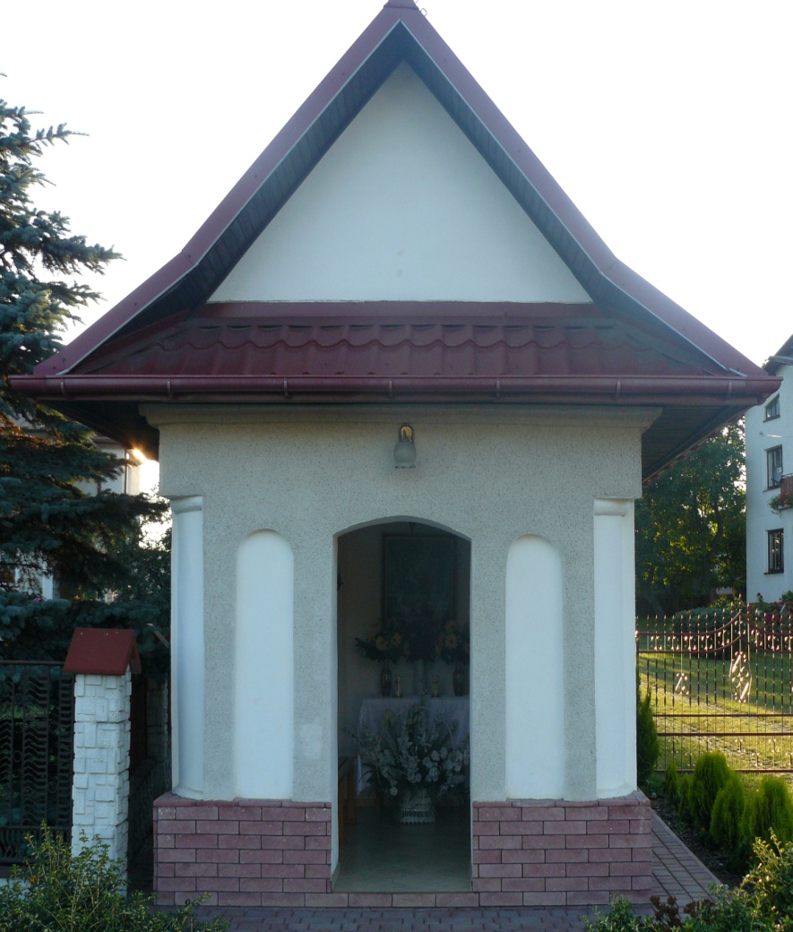
Kapliczka znajduje się na posesji państwa Pirogów przy nr 538. Została ona wybudowana w 1882r. przez Walentego Bochenka. Po gruntownym remoncie i odnowieniu kapliczka została ponownie poświęcona 1 maja 2005 roku.

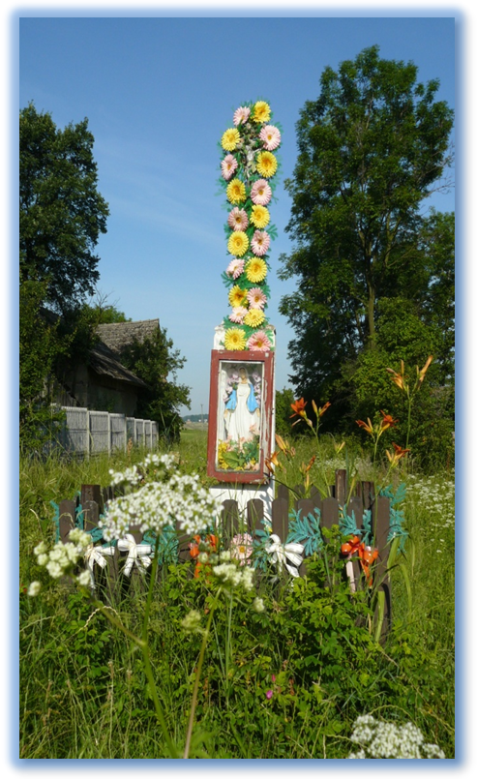

Natomiast metalowy krzyż na betonowym cokole z oszklonym wgłębieniem znajduje się na placu obok nr 656. Krzyż powstał po I wojnie światowej dzięki rodzinie Halickich, krzyż ufundowali go z wdzięczności Bogu za to, że jako nieliczni mieszkańcy Podlesia posiadali pole sięgające aż po drogę w Kamieniu.

POŁOŻENIE

Miejscowość Kamień – Górka jest jedną z 6 miejscowości wyodrębnionych w podziale administracyjnym Gminy Kamień. Natomiast gmina Kamień jest jedną ze 159 gmin województwa podkarpackiego oraz jedną z 14 gmin powiatu rzeszowskiego. Od północy i zachodu graniczy z gminą Jeżowe w powiecie niżańskim, od wschodu z gminą Nowa Sarzyna w powiecie leżajskim, od południowego zachodu z gminą Raniżów w powiecie kolbuszowskim, od południa z gminą Sokołów Małopolski w powiecie rzeszowskim.
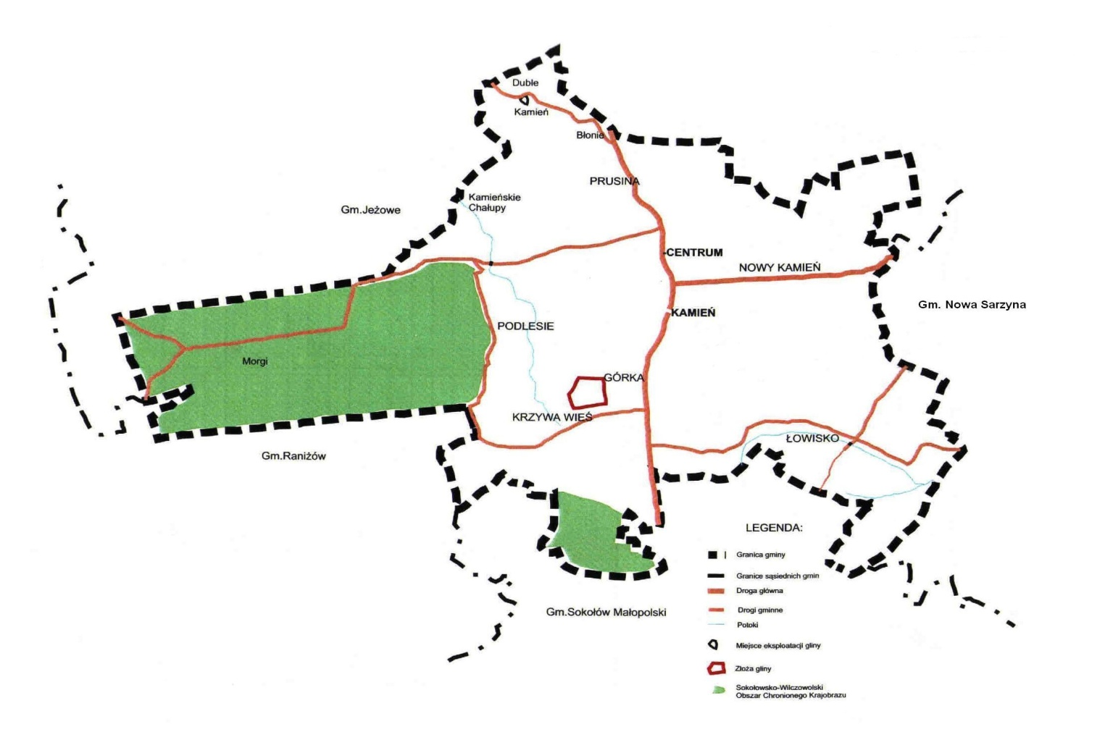

GEOGRAFIA

4.1 Położenie geograficzne
Pod względem morfologicznym Gmina Kamień położona jest w obrębie podprowincji morfologicznej Kotlinie Sandomierskiej. Teren wznosi się na wysokości od 178 m n.p.m. w dolinie Jeżówki, do 242,7 m n.p.m. na południe od Kamienia Krzywej Wsi, w południowej części gminy. Jest to teren pagórkowaty o mało zróżnicowanej rzeźbie. Powierzchnię Płaskowyżu rozcinają doliny Rudnej i Jeżówki i jej dopływów, dopływu Trzebośnicy-Żyłki, oraz dopływów Turki, odprowadzającej swe wody do Łęgu. Kształt tych dolin jest zróżnicowany, przeważnie nieckowaty o rozległych dnach, niewyraźnie przechodzących w zbocza. W źródłowych odcinkach część dolin tworzy lokalne wąwozy o zboczach w postaci skarp, wysokości 2-3 m. Dna tych wąwozów są przeważnie podmokłe. Większe rzeki wytworzyły doliny płaskodenne. Są to rozległe formy o dnach szerokości 100-200 m lokalnie podmokłych, o wyraźnych zboczach. Spadki w obrębie gminy wynoszą od 2-5 lokalnie 8%. Z form antropogenicznych występują na terenie gminy wyrobiska poeksploatacyjne w cegielniach, nasypy i wykopy drogowe oraz niewybudowanej kolejki Sarzyna-Górno. Oceniając warunki morfologiczne, należy stwierdzić, że ze względu na małe urozmaicenie rzeźby nie stwarzają one utrudnień w możliwościach ich zagospodarowania.

4.2 Klimat
W ciągu roku liczna dni z przymrozkami waha się od 90-100 dni. Pierwsze przymrozki pojawiają się w połowie października, zaś ostatnie jeszcze pod koniec kwietnia. Największe zachmurzenie występuje od listopada do lutego, a maksymalne w grudniu. Największe nasłonecznienie występuje w lecie. Średnio słońce świeci przez około 5 godzin dziennie natomiast zimą 2. Przeważają wiatry zachodnie - 26% i południowo zachodnie - 24%, a ich największe prędkości występują w okresach zimowych, jesiennych i wiosennych. Na terenie Kotliny Sandomierskiej roczne opady to średnio około 800 mm. Udział opadów śnieżnych w opadzie rocznym waha się w granicach od 7 do 10%. Zaleganie pokrywy śnieżnej trwa od 50 - 60 dni. Grubość pokrywy śnieżnej dochodzi do 50 cm, występuje ona na przełomie stycznia i lutego. W ostatnich latach obserwuje się jednak stopniowe ocieplanie klimatu, co uwidacznia się niemal bezśnieżnymi zimami. Klimat Kotliny cechuje zmienność stanów pogodowych oraz częste zmiany temperatury.

4.3 Gleby
Gmina Kamień położona jest w obrębie Zapadliska Przedkarpackiego, wypełnionego trzeciorzędowymi iłami krakowieckimi o miąższości od 1000-2000 m. W centralnej części gminy występują one na głębokości od 0,0-0,5 m. Na głębokości ponad 10 m występują w północnej części gminy w obrębie dolin rzek Rudnej i Jeżówki. We wschodniej części Łowiska osady trzeciorzędowe występują na głębokości 18-25 m. Najgłębiej, bo na głębokości 36-37 m iły trzeciorzędowe występują w południowej części gminy, w rejonie ujęcia wody dla wodociągów wiejskich w Kamieniu Krzywej Wsi. Utwory trzeciorzędowe przykryte są utworami czwartorzędowymi, wykazującymi się dużą zmiennością litologiczną. Są to głównie plejstoceńskie osady wodno-lodowcowe. Reprezentowane są one przez piaski: pylaste, drobne i średnie oraz gliniaste, pyły, gliny piaszczyste i pylaste lokalnie zwięzłe z domieszką głazów narzutowych. Wymienione wyżej grunty nawzajem się przewarstwiają, tworząc soczewki o różnej miąższości. Tworzą one podłoże nierównomiernie i nieciągle uwarstwione o zmiennych warunkach geotechnicznych. Kompleks tych gruntów ma zróżnicowaną miąższość, o stwierdzonej w otworach archiwalnych – 36 i 37 m w rejonie ujęcia wody w Kamieniu Krzywej Wsi, 18-25 m na wschód od Łowiska, oraz 10 m w północnej części gminy i od 5 do 0 m w centralnej części gminy. W obrębie dolin Rudnej, Jeżówki, Żyłki i ich większych dopływów utwory czwartorzędowe reprezentowane są przez osady czwartorzędowe pochodzenia rzecznego, wykazujące znaczne zróżnicowanie litologiczne. W spągu wykształcone są w postaci osadów piaszczysto-żwirowych, przewarstwianych wkładami pyłów i glin pylastych i piaszczystych, często z domieszką części organicznych. Oceniając grunty występujące w podłożu na terenie gminy Kamień pod względem ich przydatności do lokalizacji budownictwa, należy stwierdzić, że nadają się one do bezpośredniego posadowienia budynków, poza gruntami organicznymi-torfami i namułami organicznymi.

4.5 Ochrona środowiska
Gmina Kamień posiada obszary chronione. Południowo – zachodnia część gminy o powierzchni 1900 ha została zaliczona do Sokołowsko – Wilczowolskiego Obszaru Chronionego Krajobrazu, powołanego do życia Rozporządzeniem Wojewody Rzeszowskiego nr 35 z 14.07.1992r. Obszar Chronionego Krajobrazu obejmuje kompleksy leśne w zachodniej i południowo – zachodniej części gminy, cenne przyrodniczo fragmenty Płaskowyżu Kolbuszowskiego, stanowiące pozostałości po dawnej Puszczy Sandomierskiej, ze znacznym udziałem starodrzewu w wieku ponad 100 letnim.
Na terenie Gminy Kamień znajdują się siedliska gatunków ptaków chronionych przez „NATURA 2000” - Dyrektywa Ptasia. Obszar chroniony biegnie także na terenie sołectwa Kamień – Górka.

DEMOGRAFIA
Tabela 1. Kamień - Górka na tle innych sołectw gminy Kamień
Sołectwo / wieś | Ludność | Powierzchnia (ha) | Gęstość zaludnienia (osoby/km2)
Łowisko | 1504 | 1437 | 104,7
Krzywa Wieś | 798 | 695 | 114,8
Kamień Podlesie | 787 | 1778 | 44,3
Nowy Kamień | 926 | 694 | 133,4
Kamień Prusina | 1713 | 1767 | 96,9
Kamień Górka | 1314 | 950 | 138,3
Razem gmina | 7042 | 7321 | 96,2

Tabela 2. Struktura użytkowania terenów w sołectwie Kamień – Górka na tle innych sołectw
Sołectwo/wieś | Powierzchnia terenów, w tym
Sołectwo/wieś | ogółem |  | użytki rolne |  | leśne |  | osiedlowe |  | pozostałe
Sołectwo/wieś | ha | % | ha | % | ha | % | ha | % | ha | %
Kamień Podlesie | 1778 | 24 | 564 | 31,7 | 1185 | 66,6 | 24 | 1,3 | 5 | 0,3
Kamień Prusina | 1767 | 24 | 1364 | 77,1 | 307 | 17,4 | 40 | 2,3 | 56 | 3,1
Kamień Górka | 950 | 13 | 889 | 93,5 | 0 | 0 | 26 | 2,7 | 35 | 3,7
Nowy Kamień | 694 | 9 | 474 | 68,2 | 133 | 19,2 | 57 | 8,2 | 30 | 4,3
Krzywa Wieś | 695 | 9 | 668 | 96,1 | 0 | 0 | 17 | 2,4 | 10 | 1,4
Łowisko | 1437 | 21 | 1177 | 81,9 | 223 | 15,5 | 22 | 1,5 | 15 | 1,1
Razem | 7321 | 100 | 5136 | 70,1 | 1848 | 25,2 | 186 | 2,6 | 151 | 2,1

Tabela 3. Struktura wieku i płci na terenie sołectwa Kamień - Górka
 | MĘŻCZYŹNI | KOBIETY | OGÓŁEM
0 - 17 | 148 | 147 | 295
18 - 60 | 424 | 379 | 803
61 - 100 | 69 | 147 | 216

Tabela 4. Struktura wydajności mieszkańców sołectwa Kamień - Górka

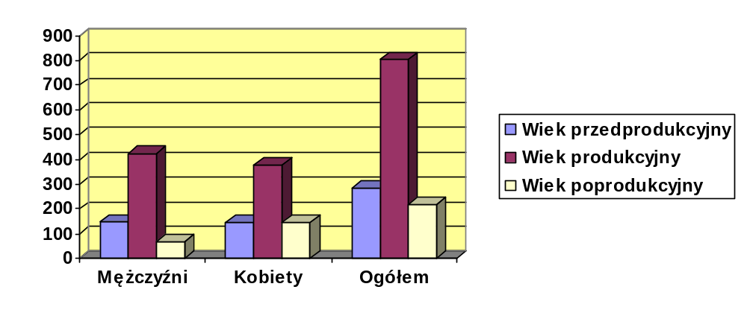

INFRASTRUKTURA

6.1 Telekomunikacja

Miejscowość wyposażona jest w przewodnią sieć telekomunikacyjną. Operatorami w zakresie sieci teletechnicznej jest Telekomunikacja Polska S.A. Na terenie Kamienia znajdują się również nadajniki sieci telefonii komórkowej. Dzięki temu telefonia komórkowa obejmuje zasięgiem cały obszar miejscowości. Gmina obsługiwana jest przez operatorów łączności telekomunikacyjnej bezprzewodowej mobilnej.

6.2 Dostęp do Internetu
Na terenie Kamienia Górki istnieją słabe możliwości techniczne podłączenia się do sieci internetowej. Nie wszystkie gospodarstwa w miejscowości spełniają wymogi umożliwiające przyłącz internetowy. Niektórzy mieszkańcy korzystają z radiowego łącza internetowego.

6.3 Zaopatrzenie w wodę
Sieć wodociągowa na terenie gminy wykonana została w latach 1995 – 1998. Mieszkańcy Kamienia – Górki zaopatrywani są w wodę z ujęcia wybudowanego w Krzywej Wsi, składającego się z trzech studni głębinowych wierconych o wydajności S1=13m3/h, S2=10m3/h i S3=7m3/h. Wydajność całego ujęcia wynosi 30m3/h bez możliwości rozbudowy tego ujęcia. Maksymalna przepustowość wynosi 660m3/d, co pozwala na uzdatnianie wody tylko z obecnego ujęcia. W przypadku budowy drugiego ujęcia zachodzi konieczność rozbudowy Stacja Uzdatniania Wody (SUW). Sieć wodociągowa została wykonana z rur PCV O 90 – 225mm zaś przyłącza z rur PE O 32 – 50mm. Długość sieci rozdzielczej w Kamieniu - Górce wynosi 11,2km, długość przyłączy wynosi 9,8km. W chwili obecnej do sieci wodociągowej podłączonych jest 270 odbiorców.

Tabela 5 Długość sieci wodociągowej i przyłączy w Kamieniu - Górce
długość sieci w km | długość przyłączy w km | Ilość przyłączy w szt. | %
11,2 | 10,5 | 270 | 95

6.3 Sieć kanalizacyjna
Sieć kanalizacyjna została wybudowana w latach 2002-2003. Sieć grawitacyjną wykonano z rur PCV Ø 150-200 mm, zaś sieć ciśnieniową z rur PCV Ø 110mm. Na sieci zainstalowano 3 pompownie ścieków.

Tabela 6 Długość sieci kanalizacyjnej i przyłączy w Kamieniu - Górce
długość sieci w km | długość przyłączy w km | Ilość przyłączy w szt. | %
15,6 | 1,7 | 259 | 91

6.4 Źródła energii
Głównym punktem zasilania miejscowości w energię elektryczną jest linia energetyczna 15/04KV Wodociąg. Obszar miejscowości zasilany jest napięciem 15 KV z linii energetycznej Sokołów – Rudnik. Obszar ten obsługiwany jest pod względem elektroenergetycznym przez Rzeszowski Zakład Energetyczny S.A. – Rejon Energetyczny w Leżajsku. Eksploatację sieci średniego i niskiego napięcia w gminie Kamień obsługuje rejon energetyczny Leżajsk. Naprawy bieżące, remonty i awarie wykonuje i usuwa Posterunek Energetyczny Sokołów Młp. Przez gminę Kamień biegnie linia wysokiego napięcia tranzytem o napięciu 110 KV Boguchwała – Stalowa Wola.

Tabela 7 Wykaz stacji transformatorowych na terenie Kamienia - Górki
NUMER STACJI | NAZWA STACJI | ILOŚĆ LAMP Z DANEJ STACJI
0118/113 | Kamień 4 | 9
0118/66 | Kamień 3 | 10
0118/124 | Kamień | 12

6.5 Gazownictwo
Miejscowość w całości zaopatrzona jest w sieć gazowniczą. Z gazu korzysta ponad 65% gospodarstw domowych, głównie do kuchenek gazowych, ale także do ogrzewania domów.

Tabela 8 Charakterystyka sieci gazowej
Miejscowość | Długość sieci | Ilość przyłączy
Krzywa Wieś | 4871 | 99
Podlesie | 11535 | 119
Nowy Kamień | 5947 | 154
Łowisko | 12101 | 279
Kamień Górka + Kamień Prusina | 19879 | 454
Razem | 54333 | 1105

6.6 Ciepłownictwo
Na terenie miejscowości Kamień – Górka zaopatrzenie w ciepło odbywa się
z indywidualnych kotłowni, brak jest centralnego systemu grzewczego obsługującego poszczególne miejscowości. Domy mieszkalne posiadają kotłownie indywidualne,
w większości opalane są węglem i drewnem.

USŁUGI SPOŁECZNE

7.1 Szkolnictwo
Na terenie Kamienia – Górki nie znajduje się żadna szkoła. Dzieci i młodzież szkolna z tego obszaru uczęszczają do Zespołu Szkół im. Św. Stanisława Kostki w Kamieniu bądź do Szkoły Podstawowej w Kamieniu – Krzywej Wsi.

7.2 Zdrowie
Kamień – Górka nie posiada placówek medycznych. Mieszkańcy korzystają z ośrodków medycznych znajdujących się w Kamieniu, jest to Gminny Ośrodek Zdrowia oraz prywatne Centrum Medyczne Kinesis.

7.3 Pomoc społeczna
Zadaniem pomocy społecznej jest pomoc ludziom z problemami społecznymi. Głównym problemem społecznym występującym na terenie naszej gminy jest ubóstwo osób i rodzin. Następnym problemem jest bezrobocie, które dotyka głównie ludzi młodych i kobiety w średnim wieku. Niepełnosprawność – jako przyczyna w dużej mierze ograniczająca możliwości finansowe. Alkoholizm, który powoduje występowanie patologii społecznej i przemocy w rodzinie. Pogarszająca się sytuacja społeczno bytowa osób starszych, (emerytów i rencistów) rodzin niepełnych i wielodzietnych. Główną przyczyną korzystania ze świadczeń pomocy społecznej na terenie naszej gminy jest ubóstwo, będące powodem trudnej sytuacji życiowej osób i rodzin.
Na terenie Kamienia Górki znajduje się „Środowiskowy Dom Samopomocy”. Jest to ośrodek dziennego pobytu, w którym niepełnosprawni mogą rozwijać swoje zainteresowania i talenty oraz uczyć się radzenia sobie w życiu codziennym.

7.4 Bezpieczeństwo publiczne
Posterunek Policji w Kamieniu obejmuje swoim działaniem teren całej Gminy Kamień o łącznej powierzchni 7.362 km² na, którym zamieszkuje około 7 000 osób. Gminę Kamień podzielono na trzy rejony służbowe. Kamień Górka wraz z Kamieniem Centrum i Nowym Kamieniem wchodzi w skład pierwszego rejonu. Do poszczególnych rejonów służbowych przydzielony jest dzielnicowy, który odpowiada za jego stan bezpieczeństwa, obsługę i kontakty ze społeczeństwem. Dzielnicowi prowadzą działalność profilaktyczno – prewencyjna. Jednym z kierunków tej działalności są prowadzone spotkania z młodzieżą szkolną na terenie gm. Kamień. Spotkania prowadzone są przez dzielnicowych oraz kierownika. W czasie prowadzonych spotkań porusza się problematykę przestępczości wśród nieletnich omawia skutki odpowiedzialności za popełnienie czynów karalnych. Dzielnicowi utrzymują stały kontakt z Wójtem Gminy, Radnymi, Sołtysami, Przewodniczącymi Komisji działającymi przy Urzędzie Gminy w Kamieniu – gdzie porusza się problematykę współdziałania w celu poprawy bezpieczeństwa i porządku publicznego na terenie Gminy. Prowadzona jest również prewencja kryminalna z właścicielami sklepów, osobami prowadzącymi działalność gospodarczą. Całością funkcjonowania Posterunku Policji w Kamieniu, kieruje Kierownik Posterunku podlegający bezpośrednio pod Komendanta Miejskiego Policji w Rzeszowie.

KULTURA I SPORT

8.1 Kultura
Na terenie Kamienia – Górki nie znajduje się miejsce bądź placówka nadająca się do organizowania imprez kulturalnych. Mieszkańcy mogą korzystać i uczestniczyć w imprezach organizowanych na terenie gminy. Najważniejsze imprezy kulturalne to:
- Ogólnopolski Konkurs Gry na Harmonijkach Ustnych „Hakam" – w 2008 roku odbyła się XVIII edycja. Liczba uczestników ok. 40. Dwudniowa impreza z udziałem publiczności w różnym wieku. Konkurs organizowany jest raz w roku w ostatnią sobotę i niedzielę kwietnia, polegający na prezentacji muzyki harmonijkowej w dowolnej formie i popularyzacji osiągnięć twórczych wykonawców.
- Dni Kamienia p.h. „Powitanie lata" - Impreza plenerowa interdyscyplinarna o randze regionalnej z udziałem ponad tysięcznej publiczności. Odbiorcami są dzieci, młodzież, dorośli.
- „ Wiklinowe sploty" – Łowisko - impreza coroczna jednodniowa polegająca na popularyzacji rękodzieła artystycznego z wikliny, wiedzy o wiklinie wśród młodzieży szkolnej, wystaw i kiermaszów z wyrobów wiklinowych. Całość ubarwiona występami zespołów artystycznych własnych i zaproszonych. Widownia ok. 3 tysięcy osób.
- Konkurs Mowy Gwarowej „GwarKam" - mający na celu zachować oraz przekazać młodemu pokoleniu uroki mowy gwarowej z naszego regionu. Tematami spotkań były między innymi czynności i praca w gospodarstwie, zwyczaje i obrzędy świąteczne. Corocznie imprezie towarzyszą: degustacja potraw wiejskich oraz wystawa prac plastycznych. Organizatorem imprezy jest Towarzystwo Przyjaciół Kamienia.
- Dożynki gminne - „Święto plonów" — coroczna impreza (sierpień lub wrzesień) organizowana od niepamiętnych czasów, obecnie przez Centrum Kultury, KGW i OSP, polegająca na podziękowaniu za plony w rolnictwie w charakterze wspólnego świętowania, występów zespołów artystycznych, niejednokrotnie wzbogacana wystawą płodów rolnych, zakończona zabawą taneczną wszystkich uczestników i publiczności.

Oprócz imprez tzw. „ standardowych" promujących gminę na zewnątrz organizowane są imprezy o zasięgu lokalnym. Wśród wielu na wyróżnienie zasługują - Akademie Gminne z okazji: Międzynarodowego Dnia Kobiet, Rocznicy Uchwalenia Konstytucji 3-go Maja, Dnia Matki, Dnia Babci, Dnia Nauczyciela, Dnia Strażaka, Dnia Samorządowca, Dnia Działacza Kultury, Dnia Dziecka, Niepodległości Polski z tematycznie przygotowanym programem artystycznym w wykonaniu dzieci i młodzieży z poszczególnych szkół w gminie i zespołów pracujących w Centrum Kultury, czasami ubarwione zespołami zaproszonymi z innych gmin czy miast.
Wiele imprez organizują szkoły i organizacje społeczne. Do ważniejszych można zaliczyć:
- Spotkania opłatkowe
- Konkurs Tradycji Świętowania Bożonarodzeniowego
- Spotkania integracyjne Osób Niepełnosprawnych, Członków Klubu Seniora, KGW, Jubilatów pożycia małżeńskiego itp.
- Spotkania z piosenką religijną
- Konkursy recytatorskie
- Wystawy prac plastycznych

Sport
Sołectwo Kamień – Górka nie posiada także boiska ani stadionu sportowego. Na terenie gminy działają jednak kluby sportowe, do których mogą należeć mieszkańcy sołectwa.

Kluby Sportowe z gminy Kamień:
- Klub Sportowy "SOKÓŁ" Kamień - aktualnie posiada drużynę juniorów oraz drużynę seniorów biorących udział w rozgrywkach o mistrzostwo klasy okręgowej w piłce nożnej. Klub Sportowy "Sokół" Kamień, jako Stowarzyszenie Kultury Fizycznej posiada wpis w Krajowym Rejestrze Sądowym w Rzeszowie.
- Łowiski Klub Sportowy ŁOWISKO - jako najmłodszy klub sportowy z terenu gminy Kamień, posiada drużynę seniorów oraz od roku 2003 również drużynę juniorów. Współpracuje ściśle z UKS ,,Sokół”. Obie te drużyny walczą o mistrzostwo Klasy "A" w piłce nożnej. Klub posiada wpis do rejestru Stowarzyszeń w Sądzie Okręgowym w Rzeszowie.
3. Ludowy Klub Sportowy "PODLESIANKA" Podlesie - posiada drużynę seniorów grającą w "B" klasie.

IV. ANALIZA SWOT

Kierując się zasadami przyjętymi dla kreowania strategii w otoczeniu biznesowym lub samorządowym postanowiono również w przypadku Sołectwa Kamień – Górka posłużyć się bardzo wygodnym narzędziem planistycznym, jakim jest analiza SWOT. Jest to analiza mająca na celu przeprowadzenie inwentaryzacji zasobów oraz ustalenie słabych i mocnych stron miejscowości oraz najbliższego otoczenia społeczno – gospodarczego, infrastrukturalnego i przyrodniczego, które przekłada się bezpośrednio na szanse lub zagrożenia wsi w okresie perspektywistycznym.
Praca nad analizą SWOT w zakresie rozwoju społeczno – gospodarczego związanego z przeprowadzeniem diagnozy sytuacji wsi, pozwoliły na uzyskanie opinii, spostrzeżeń, wniosków i uwag odnośnie stanu wyjściowego. Zdobyta wiedza umożliwiła przeprowadzenie dyskusji na temat wewnętrznych atutów, możliwości i pozytywnych cech sołectwa umożliwiających podejmowanie skutecznych działań służących rozwojowi społeczno – gospodarczemu.

Silne strony | Słabe strony
- Czyste i nieskażone chemicznie środowisko naturalne.  - Korzystna lokalizacja przy drodze krajowej.  - Dobrze rozwinięta sieć infrastruktury technicznej (wodociągi, kanalizacja, oczyszczalnia ścieków, gazyfikacja, telekomunikacja).  - Mocno rozwinięte rolnictwo.  - Dobry dostęp do placówek szkolnictwa i służby zdrowia, znajdujących się na terenie gminy. | - Znaczna odległość od większych aglomeracji miejskich.  - Małe zatrudnienie poza rolnictwem.  - Brak bezpieczeństwa pieszych na drodze poprzez brak chodników.  - Mała ilość drobnych przedsiębiorstw  - Brak miejsc sportu i rekreacji czy innych miejsc, które umożliwiłyby organizację wolnego czasu.  - Brak obiektów np. świetlic dla dzieci i młodzieży, miejsc spotkań mieszkańców.  - Słaba integracja mieszkańców.
Szanse | Zagrożenia
- Powstanie rynku zbytu dla produktów ekologicznych i produktów rolniczych.  - Rozwój agroturystyki.  - Możliwość uzyskania środków z funduszy Unii Europejskiej.  - Rozwój przedsiębiorczości.  - Aktywizacja zawodowa mieszkańców wsi (szkolenia, kursy). | - Duże bezrobocie.  - Brak istniejących tradycji agroturystycznych i turystycznych.  - Niebezpieczeństwo niepełnego wykorzystania szans, jakie dają środki UE.  - Niski poziom opłacalności produkcji rolnej.

V. MISJA
Misja wypracowana została w trakcie prowadzonych debat lokalnych, w których brali udział przedstawiciele lokalnego biznesu, reprezentanci instytucji oraz organizacji gminnych, przedstawiciele władz gminy oraz sołtysi. Misja to opis wizji gminy i głównego pola działań w przyszłości. Koncentruje się ona na istocie rzeczy, dostosowuje kierunki działań do długoterminowych celów, równocześnie pełni funkcje motywacyjne i promocyjne. W trakcie debat uczestnicy odpowiadali na pytania, w czym gmina chce być atrakcyjna, dla kogo chce być atrakcyjna i z czego wynika jej wyjątkowość (czym różni się od innych), oraz określali czynniki szczególnie atrakcyjne dla inwestorów i mieszkańców gminy, powiatu i województwa. Poniżej przedstawione są wyniki prac, na bazie których wypracowana została misja.
Czym różnimy się od innych? | W czym chcemy być atrakcyjni? | Dla kogo chcemy być atrakcyjni?
- lokalizacja przy trasie przelotowej  - pozostawanie ludzi młodych na wsi  - niewykorzystany potencjał sołectwa | - rolnictwo ekologiczne  - zdrowa żywność  - turystyka i agroturystyka  - sport i rekreacja  - drobne przetwórstwo  - atrakcyjność życia w sołectwie | - mieszkańców, w tym szczególnie dla młodzieży  - przedsiębiorców  - podróżnych i turystów  - sportowców  - konsumentów zdrowej żywności

VI. DIAGNOZA STANU

Informacje na temat podstawowych zasobów charakteryzujących Sołectwo Kamień – Górka zostały sporządzone na podstawie spotkań ze społecznością lokalna, na których mieszkańcy określili jak postrzegają swoja miejscowość.
W przedstawionej analizie brano pod uwagę następujące rodzaje zasobów:
- Środowisko przyrodnicze
- Środowisko kulturowe
- Obiekty i tereny
- Gospodarka, rolnictwo
- Mieszkańcy, kapitał społeczny

Tabela 9 Rodzaje i znaczenie zasobów na terenie gminy
Rodzaj zasobu | Znaczenie zasobu
Rodzaj zasobu | brak |  | małe |  | średnie |  |  | duże
Środowisko przyrodnicze
Walory krajobrazu
Walory klimatu |  |  |  |  | ✓
Walory szaty roślinnej |  |  |  |  |  |  |  | ✓
Cenne przyrodniczo obszary lub obiekty |  |  |  |  |  |  |  | ✓
Świat zwierzęcy
Wody powierzchniowe
Wody podziemne |  |  |  |  |  |  |  | ✓
Podłoże, warunki hydrogeologiczne
Gleby i kopaliny |  |  | ✓
Drogi
Środowisko kulturowe
Walory architektury wiejskiej
Walory ukształtowania przestrzeni publicznej
Osobliwości kulturowe | ✓
Tradycje i obrzędy
Obiekty i tereny
Działki pod zabudowę mieszkaniową
Działki pod zakłady usługowe i przemysł
Pustostany mieszkaniowe
Place i miejsca spotkań publicznych | ✓
Miejsca sportu i rekreacji | ✓
Szlaki turystyczne, miejsca dydaktyczne | ✓
Gospodarka, rolnictwo
Miejsca pracy
Zakłady produkcyjne
Gospodarstwa rolne, uprawy, hodowle
Firmy produkcyjne i usługowe
Miejsca noclegowe, hotelowe | ✓
Restauracje, punkty gastronomiczne
Zasoby odnawialnych energii
Mieszkańcy, kapitał społeczny
Autorytety i znane postaci we wsi
Związki i stowarzyszenia
Przedsiębiorcy

VII. CELE I KIERUNKI DZIAŁANIA

Plan Odnowy Miejscowości zawiera listę przedsięwzięć inwestycyjnych i nieinwestycyjnych zaplanowanych do realizacji w latach 2008 – 2016 i ma charakter otwarty. Lista ta w trakcie okresu programowania może być modyfikowana i uzupełniana.

INFRASTRUKTURA
- Budowa Centrum Edukacji i Promocji „Skarbnica Pamięci”
- Remont i docieplenie elewacji oraz wymiana stolarki okiennej w remizie OSP
- Budowa chodnika i zatok autobusowych oraz budowa przejść z sygnalizacją świetlną i azyli dla pieszych.
- Budowa boiska sportowego i placu zabaw dla dzieci
- Budowa sztucznego lodowiska

GOSPODARKA
- Tworzenie nowych zakładów usługowych, warsztatów naprawczych

SPOŁECZNOŚĆ
- Szkolenia dla osób bezrobotnych, przedsiębiorców, kursy komputerowe
- Szkolenia dla młodych rolników
- Szkolenia dla kobiet, np.: porady prawne, urządzanie kursów zdrowego żywienia, urządzania ogrodów
- Organizacja zajęć z aerobiku lub innych zajęć ruchowych oraz opieki dla dzieci matek biorących w nich udział
- Aktywizacja środowiska osób starszych, emerytów i rencistów
- Kultywacja obrzędów ludowych poprzez utworzenie zespołu ludowego pieśni i tańca
- Warsztaty muzyczne, utworzenie orkiestry lub innego zespołu muzycznego
- Angażowanie społeczności w życie kulturalne miejscowości

VIII. OPIS INWESTYCJI

INFRASTRUKTURA

PLANOWANA INWESTYCJA:
Budowa Centrum Edukacji i Promocji „Skarbnica Pamięci”
OPIS ZADANIA:
Realizacja zadania przewiduje adaptację części starej Szkoły Podstawowej oraz budowę nowego obiektu otwartego, który będzie miał charakter muzeum i centrum edukacyjnego. W muzeum znaleźć mają się sprzęty rolnicze oraz przedmioty zabytkowe, które ukazywać będą jak wyglądało dawne życie mieszkańców gminy.
CEL:
- zabezpieczenie zabytkowych przedmiotów przed samozniszczeniem
- wzrost atrakcyjności sołectwa dla mieszkańców oraz osób przyjezdnych
- poprawa estetyki miejscowości
- miejsce edukacji i zachowania dziedzictwa kulturowego

PLANOWANA INWESTYCJA:
Remont i docieplenie elewacji oraz wymiana stolarki okiennej w remizie OSP.
OPIS ZADANIA:
Planowana Inwestycja obejmuje docieplenie i remont elewacji oraz wymianę stolarki okiennej w remizie OSP.
CEL:
- poprawa estetyki miejscowości
- polepszenie jakości życia mieszkańców
- poprawa warunków pracy w OSP
- ochrona środowiska poprzez zmniejszenie emisji spalin
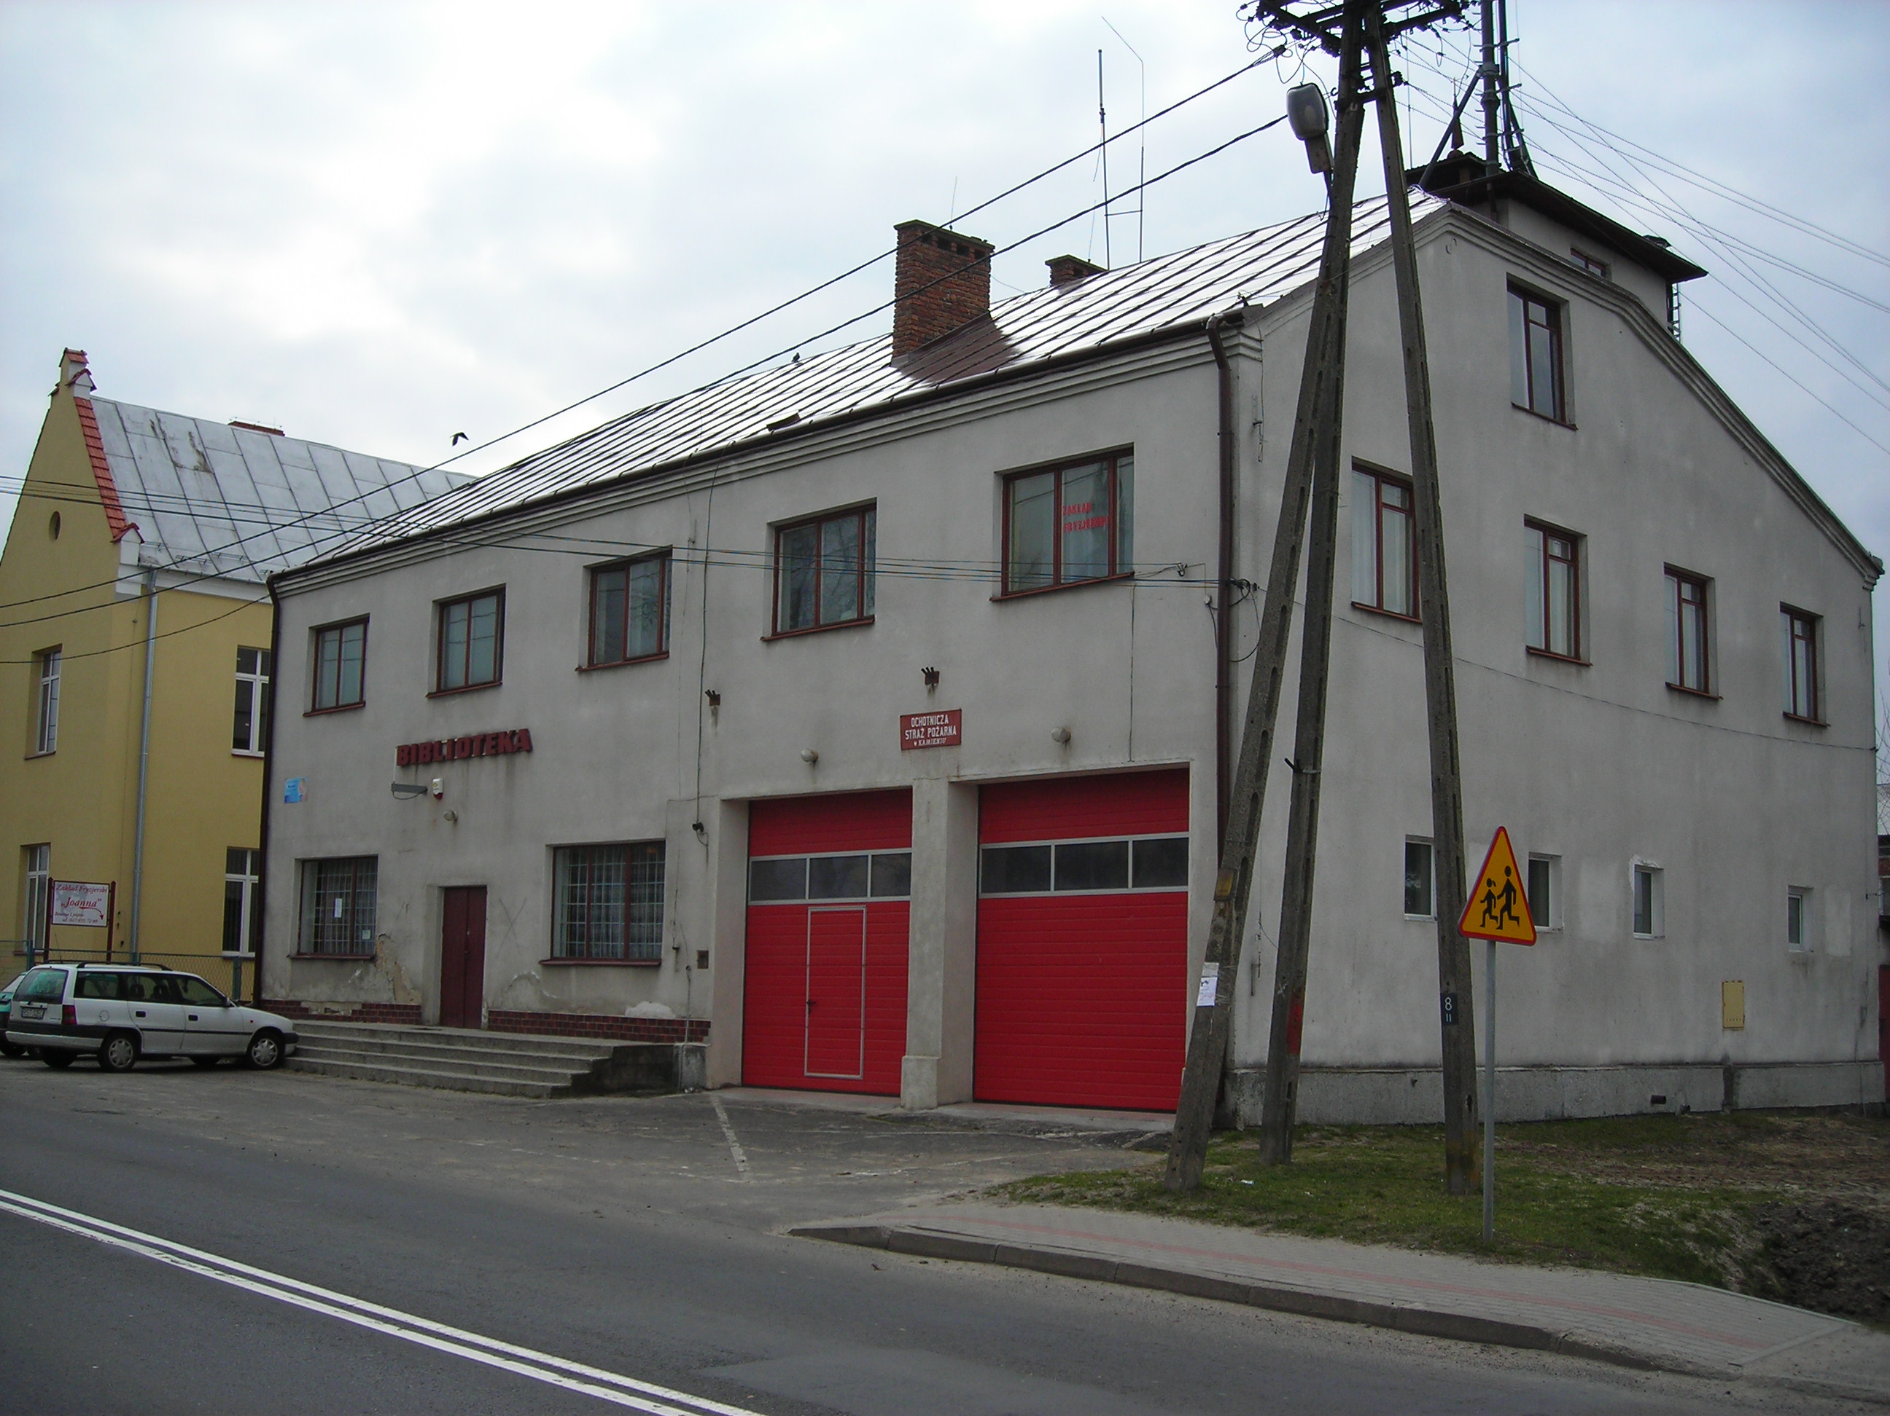
Zdjęcie przedstawia stan obecny remizy OSP

PLANOWANA INWESTYCJA:
Budowa chodnika i zatok autobusowych oraz budowa przejść z sygnalizacją świetlną i azyli dla pieszych.
OPIS ZADANIA:
Planowana inwestycja przewiduje budowę chodnika po stronie lewej miejscowości Kamień - Górka przy drodze krajowej nr 19 od km 440 + 090,00 do km 442 + 450,00. Wybudowane zostaną także dwie zatoki autobusowe. Po stronie lewej miejscowości Kamień zatoka ma znajdować się koło dawnej studni browarnej, natomiast po stronie prawej obok posesji Józefa Sądeja. Utworzenie sygnalizacji świetlnej planowane jest na drodze w okolicy Centrum Medycznego „KINESIS”.
CEL:
- poprawa komfortu i jakości życia mieszkańców
- wzrost bezpieczeństwa pieszych na drodze
- zaspokojenie potrzeb społecznych
- poprawa estetyki i wizerunku miejscowości
- poprawa komfortu podróżujących poprzez zmniejszenie odległości od przystanków autobusowych

PLANOWANA INWESTYCJA:
Budowa boiska sportowego i placu zabaw dla dzieci
OPIS ZADANIA:
Inwestycja przewiduje budowę boiska sportowego i placu zabaw dla dzieci na placu obok Jana Magdy.
CEL:
- zaspokojenie potrzeb społecznych
- poprawa jakości życia mieszkańców
- ułatwienie w nawiązywaniu kontaktów społecznych
- powstanie miejsca odpoczynku i wytchnienia
- miejsce aktywnego spędzenia wolnego czasu
- poprawa estetyki i atrakcyjności miejscowości

PLANOWANA INWESTYCJA:
Budowa sztucznego lodowiska
OPIS ZADANIA:
Realizacja zadania przewiduje budowę sztucznego lodowiska na placu obok Jana Magdy. Przyczyni się ono do rozpowszechniania sportów zimowych.
CEL:
- rozpowszechnianie i rozwój sportów zimowych
- poprawa estetyki i atrakcyjności miejscowości
- miejsce zacieśniania więzi społecznych oraz aktywnego spędzania wolnego czasu
- poprawa jakości życia mieszkańców

GOSPODARKA

PLANOWANE DZIAŁANIE:
Tworzenie nowych zakładów usługowych, warsztatów naprawczych
OPIS:
Planowanym działaniem jest tworzenie warunków do powstawania nowych zakładów usługowych, różnego rodzaju warsztatów naprawczych. Na terenie gminy jest niedobór tego typu miejsc, co utrudnia życie mieszkańcom.
CEL:
- powstanie nowych miejsc pracy
- zmniejszenie liczby osób bezrobotnych na terenie miejscowości
- poprawa atrakcyjności sołectwa
- zaspokojenie potrzeb społecznych

SPOŁECZNOŚĆ

PLANOWANIE DZIAŁANIE:
Szkolenia dla osób bezrobotnych, przedsiębiorców, kursy komputerowe
CEL:
- zmniejszenie liczby osób bezrobotnych
- pobudzenie biernych bezrobotnych (np. wskazanie bezrobotnym w jaki sposób należy szukać pracy oraz jak wypaść atrakcyjnie na rozmowie kwalifikacyjnej)
- pobudzenie młodych przedsiębiorców do tworzenia własnych firm i zakładów
- wzrost atrakcyjności miejscowości
- zaspokojenie potrzeb społecznych

PLANOWANE DZIAŁANIE:
Szkolenia dla młodych rolników
CEL:
- zaspokojenie potrzeb społecznych
- wzrost atrakcyjności miejscowości
- ukierunkowanie młodych rolników (jak w odpowiedni sposób zająć się hodowlą zwierząt i uprawą roślin; jak zająć się wytwarzaniem oraz znaleźć rynek zbytu dla ekologicznej żywności; ukazanie nowych technologii, które ułatwią oraz podniosą jakość rolnictwa)
- przeszkolenie rolników w kwestii pozyskiwania
- środków unijnych
- zmniejszenie liczby osób bezrobotnych

PLANOWANE DZIAŁANIE:
Szkolenia dla kobiet, np.:.porady prawne, organizowanie kursów zdrowego żywienia, urządzania ogrodów
CEL:
- zmniejszenie liczby osób bezrobotnych
- wzrost aktywności mieszkańców
- poprawa estetyki miejscowości
- zaspokojenie potrzeb społecznych

PLANOWANE DZIAŁANIE:
Organizacja zajęć z aerobiku lub innych zajęć ruchowych oraz opieki dla dzieci matek biorących w nich udział.
CEL:
- zaspokojenie potrzeb społecznych
- zacieśnianie więzi społecznych
- stworzenie warunków do aktywnego spędzania wolnego czasu
- dbałość o zdrowie i kondycję mieszkańców
- powstanie nowych miejsc pracy na terenie miejscowości

PLANOWANE DZIAŁANIE:
Aktywizacja środowiska osób starszych, emerytów i rencistów.
CEL:
- organizacja wolnego czasu osobom starszym
- zacieśnianie więzi międzyludzkich
- zaspokojenie potrzeb społecznych
- zapobieganie osamotnieniu i wyalienowaniu z życia miejscowości

PLANOWANE DZIAŁANIE:
Kultywacja obrzędów ludowych poprzez utworzenie zespołu ludowego pieśni i tańca
CEL:
- powstanie nowych miejsc pracy na terenie miejscowości
- organizacja wolnego czasu młodzieży oraz pozostałym mieszkańcom
- poprawa atrakcyjności miejscowości
- doskonalenie umiejętności przez utalentowaną młodzież
- zaspokojenie potrzeb społecznych
- kultywacja tradycji gminnych

PLANOWANE DZIAŁANIE:
Warsztaty muzyczne, utworzenie orkiestry lub innego zespołu muzycznego
CEL:
- urozmaicenie życia kulturowego gminy
- doskonalenie umiejętności utalentowanej młodzieży
- poprawa atrakcyjności miejscowości
- wzrost promocji gminy w regionie
- organizacja wolnego czasu mieszkańców sołectwa

PLANOWANE DZIAŁANIE:
Angażowanie społeczności w życie kulturalne miejscowości
CEL:
- poprawa życia kulturowego gminy
- wzrost atrakcyjności sołectwa
- organizacja wolnego czasu wśród młodzieży i pozostałych mieszkańców
- zaspokojenie potrzeb społecznych
- zacieśnianie więzi międzyludzkich

IX. ZADANIE PRIORYTETOWE

Zadaniem priorytetowym w planie Odnowy Miejscowości Kamień – Górka jest budowa Centrum Edukacji i Promocji „Skarbnica Pamięci”. Na miejscu starej stołówki szkolnej powstać ma miejsce, w którym składowane będą stare maszyny rolnicze, wozy i inne sprzęty ciężkie. Natomiast na piętrze starej Szkoły Podstawowej znajdować będzie się sala konferencyjna i pomieszczenie, w którym będą wystawione rzeczy drobniejsze oraz cenniejsze. Budowa Centrum to inwestycja, która znacznie przyczyni się do wzrostu atrakcyjności gminy, nie tylko dla jej mieszkańców, ale także dla osób przyjezdnych. Muzeum uchroni stare i nieużyteczne już przedmioty przed zniszczeniem, co tym samym stanowić będzie wspaniały dobytek dla potomnych. Pielęgnowanie historii i tradycji miejscowych jest niezwykle ważnym elementem życia społecznego, który zacieśnia więzy międzyludzkie i uczy współpracy. Będzie to także miejsce edukacyjne, szczególnie ważne dla młodzieży.
Jednak nie tylko budowa muzeum jest dla sołectwa działaniem priorytetowym. Skupić się należy także na życiu kulturalnym mieszkańców. Zaangażowanie ludności pomoże w utworzeniu nowych zespołów tanecznych, orkiestry czy zespołu muzycznego. Należy zachęcić szczególnie młodzież do czynnego uczestniczenia w życiu gminy. Poprawy wymaga także organizacja imprez kulturalnych. Wysoki poziom kultury korzystnie wpłynie na wizerunek gminy jak i indywidualnie na każdego mieszkańca.

X. WIELOLETNI PLAN INWESTYCYJNY

NAZWA ZADANIA | NAKŁADY INWESTYCYJNE | ŚRODKI WŁASNE | DOFINANSOWANIE | LATA REALIZACJI
INFRASTRUKTURA
Budowa Centrum Edukacji i Promocji „Skarbnica Pamięci” | 1 200 000zł | 700 000zł | 500 000zł | 2009 - 2010
Remont i docieplenie elewacji oraz wymiana stolarki okiennej w remizie OSP | 90 000zł | 54 000zł | 36 000zł | 2009
Budowa chodnika i zatok autobusowych oraz budowa przejść z sygnalizacją świetlną i azyli dla pieszych | 2 150 000zł | 645 000zł | 1 505 000zł | 2008 - 2012
Budowa boiska sportowego i placu zabaw dla dzieci | 410 000zł | 102 500zł | 307 500zł | 2009 - 2010
Budowa sztucznego lodowiska | 470 000zł | 117 500zł | 352 500zł | 2011 - 2012
GOSPODARKA
Tworzenie nowych zakładów usługowych, warsztatów naprawczych | __ | __ | __ | 2009 - 2013
SPOŁECZNOŚĆ
Szkolenia dla osób bezrobotnych, przedsiębiorców | 8 000zł | 2 000zł | 6 000zł | 2009 - 2013
Szkolenia dla młodych rolników | 12 000zł | 3 000zł | 9 000zł | 2009 - 2013
Szkolenia dla kobiet, np.: porady prawne, organizowanie kursów zdrowego żywienia, urządzania ogrodów | 13 000zł | 3 500zł | 9 500zł | 2009 - 2015
„Ruch to zdrowie”, czyli organizacja zajęć z aerobiku lub innych zajęć ruchowych oraz opieka dla dzieci matek biorących w nich udział | 7 200zł | 1 800zł | 5 400zł | 2009 - 2013
Aktywizacja środowiska osób starszych, emerytów, rencistów | 5 000zł | 1 250zł | 3 750zł | 2009 - 2013
Kultywacja obrzędów ludowych poprzez: utworzenie zespołu ludowego pieśni i tańca, warsztaty muzyczne, utworzenie orkiestry oraz angażowanie społeczności w życie kulturowe miejscowości | 35 000zł | 8 750zł | 26 250zł | 2009 - 2013

XI. WDRAŻANIE PLANU ODNOWY MIEJSCOWOŚCI

ZADANIE | ODPOWIEDZIALNI | TERMIN REALIZACJI
1. Przedłożenie Raportu z Planu Odnowy Miejscowości przedstawicielom Zebrania Wiejskiego | Rada Sołecka  Liderzy społeczni | Sierpień 2008
2. Uchwalenie Planu Odnowy Miejscowości | Zebranie wiejskie | Sierpień 2008
3. Uchwalenie Planu Odnowy Miejscowości przez Radę Gminy | Wójt | Wrzesień 2008

XII. MONITOROWANIE PLANU ODNOWY MIEJSCOWOŚCI

ZADANIE | ODPOWIEDZIALNI | TERMIN REALIZACJI
Przedkładanie raportów z przebiegu realizacji projektów i zadań zamieszczonych w programach | Rada Sołecka | Raz na 6 miesięcy na ręce Przedstawicieli Zebrania Wiejskiego
Ocena realizacji programu | Rada Sołecka | Sesja absolutaryjna każdego roku
Organizacja debat strategicznych z udziałem osób tworzących Plan dla oceny jego aktualności | Rada Sołecka  Liderzy społeczni | Raz na dwa lata

XIII. PUBLIC RELATIONS PLANU ODNOWY MIEJSCOWOŚCI

Główną instytucją odpowiedzialną za promocję Planu Odnowy Miejscowości, za informacje, promocję samego planu będzie Urząd Gminy w Kamieniu. Wszelkie materiały promocyjne powinny określać m.in. cele realizacji poszczególnych zadań w ramach planu, planowane wskaźniki osiągnięć oraz źródła finansowania projektów. Sposoby promocji inwestycji współfinansowanych z Funduszy Strukturalnych Unii Europejskiej reguluje Rozporządzenie Komisji Europejskiej Nr 1159/2000 z dnia 30.05.2000 r. w sprawie „Zasad informowania i promocji projektów współfinansowanych z Funduszy Strukturalnych”.
Celem działań związanych z promocją Planu Odnowy Miejscowości jest dotarcie do jak najszerszej grupy beneficjentów działań podejmowanych w ramach planu a także instytucji mogących być partnerami w realizacji inwestycji. Grupami tymi są:
- beneficjenci projektów/mieszkańcy gminy Kamień;
- środowisko przedsiębiorców;
- organizacje pozarządowe;
- partnerzy społeczni.

W ramach promocji Planu Odnowy Miejscowości podejmowane będą w szczególności takie działania jak:
- strona internetowa Urzędu Gminy w Kamieniu, na której znajdzie się Plan Odnowy Miejscowości,
- ulotki/biuletyny informacyjne dla beneficjentów (poświęcone wybranym projektom), w tym artykuły w kwartalniku samorządowym „Głos Kamienia”;
- spotkania z potencjalnymi partnerami społeczno – gospodarczymi w projektach;
- publikacje w prasie regionalnej (w przypadku wybranych projektów).
- prezentacja terenów usługowych na targach nieruchomości, budownictwa i gospodarczych.

XIV. SPÓJNOŚC PLANU Z INNYMI DOKUMENTAMI OBOWIĄZUJĄCYMI W GMINIE KAMIEŃ

Plan Odnowy Miejscowości jest zgodny i spójny z Planem Rozwoju Lokalnego (Załącznik do uchwały nr XVI/78/04 z dnia 12.07.2004r.) i Strategią Rozwoju Gminy Kamień ( Załącznik do uchwały nr XI/66/2000 Rady Gminy Kamień z dnia 27.04.2000r.)

